Lampiran A. Rencana Pelaksanaan Pembelajaran Harian (RPPH)

Semester/Minggu/Hari ke : 2 / … / 1
Hari, tanggal :
Kelompok usia : 5 – 6 Tahun
Tema / subtema / sub subtema :
Materi Kegiatan : - Mengenal huruf Hijaiyah
- Menghitung jumlah huruf Hijaiyah
- Menyebutkan huruf Hijaiyah
- Pengenalan bentuk–bentuk huruf Hijaiyah
Materi Pembiasaan : - Bersyukur sebagai ciptaan Tuhan
- Mengucapkan salam masuk dalam SOP
penyambutan dan penjemputan
- Doa sebelum belajar dan mengenal
aturan masuk ke dalam SOP pembukaan
- Mencuci tangan
Alat dan bahan : Smart Hafiz

A. KEGIATAN PEMBUKA
- Penerapan SOP pembukaan
- Berdiskusi tentang jenis huruf Hijaiyah
- Berdiskusi tentang bentuk huruf Hijaiyah
- Mengenalkan kegiatan dan aturan yang digunakan bermain

B. KEGIATAN INTI
- Mengenalkan huruf Hijaiyah
- Menonton video Smart Hafiz
- Menyebutkan huruf Hijaiyah bersama-sama

C. RECALLING
- Merapikan alat-alat yang telah digunakan
- Diskusi tentang perasaan diri selama melakukan kegiatan bermain
- Bila ada perilaku yang kurang tepat harus didiskusikan bersama
- Penguatan pengetahuan yang didapat anak

D. KEGIATAN PENUTUP
- Menanyakan perasaannya selama hari ini
- Berdiskusi kegiatan apa saja yang sudah dimainkannya hari ini, mainan apa yang paling disukai
- Bercerita pendek yang berisi pesan-pesan
- Menginformasikan kegiatan untuk besok
- Penerapan SOP penutupan

E. RENCANA PENILAIAN
- Sikap
- Senang mengenal huruf-huruf Hijaiyah
- Menggunakan kata sopan pada saat bertanya
- Pengetahuan dan ketrampilan
- Dapat menghitung huruf Hijaiyah
- Dapat menyebutkan jumlah huruf Hijaiyah
- Dapat bermain menyusun huruf Hijaiyah sesuai urutan

RENCANA PELAKSANAAN PEMBELAJARAN HARIAN (RPPH)

Semester/Minggu/Hari ke : 2 / / 1
Hari, tanggal :Rabu, 28 April 2021
Kelompok usia : 5 – 6 Tahun
Tema/subtema/sub subtema : Alam semesta/bumi/benda yang ada dibumi
Materi Kegiatan : - Alam semesta ciptaan Tuhan
- menyebutkan apa saja yang ada dibumi
- hafalan doa sehari- hari
- Mengenal huruf Hijaiyah
- Menghitung jumlah huruf Hijaiyah
- Menyebutkan huruf Hijaiyah
- Menulis huruf Hijaiyah
Materi Pembiasaan :- Bersyukur sebagai ciptaan Tuhan
- Mengucapkan salam masuk dalam SOP
penyambutan dan penjemputan
- Doa sebelum belajar dan mengenal
aturan masuk ke dalam SOP pembukaan
- Mencuci tangan
Alat dan bahan : Smart Hafiz

A. KEGIATAN PEMBUKA
- Penerapan SOP pembukaan
- Berdiskusi tentang bumi
- Menyebutkan benda benda yang ada dibumi
- Berdiskusi huruf Hijaiyah
- Berdiskusi tentang bentuk huruf Hijaiyah
- Mengenalkan kegiatan dan aturan yang digunakan bermain

B. KEGIATAN INTI
- Mengenalkan huruf Hijaiyah 1-10
- Menonton video Smart Hafiz
- Menyebutkan huruf Hijaiyah bersama-sama
- Menulis huruf Hijaiyah

C. RECALLING
- Merapikan alat-alat yang telah digunakan
- Diskusi tentang perasaan diri selama melakukan kegiatan bermain
- Bila ada perilaku yang kurang tepat harus didiskusikan bersama
- Penguatan pengetahuan yang didapat anak
D. KEGIATAN PENUTUP
- Menanyakan perasaannya selama hari ini
- Berdiskusi kegiatan apa saja yang sudah dimainkannya hari ini, mainan apa yang paling disukai
- Bercerita pendek yang berisi pesan-pesan
- Menginformasikan kegiatan untuk besok
- Penerapan SOP penutupan

E. RENCANA PENILAIAN
- Sikap
- Senang mengenal huruf-huruf Hijaiyah
- Menggunakan kata sopan pada saat bertanya
- Pengetahuan dan ketrampilan
- Dapat menghitung huruf Hijaiyah
- Dapat menyebutkan jumlah huruf Hijaiyah
- Dapat bermain menyusun huruf Hijaiyah sesuai urutan

Mengetahui,
Kepala Sekolah Mahasiswa

Nurjannah S.Pd Yuni Pratiwi

RENCANA PELAKSANAAN PEMBELAJARAN HARIAN (RPPH)

Semester/Minggu/Hari ke : 2 / … / 1
Hari, tanggal :Kamis, 29 April 2021
Kelompok usia : 5 – 6 Tahun
Tema / subtema / sub subtema : Alam Semesta / perdesaan / suasana perdesaan
Materi Kegiatan : - Alam semesta ciptaan Tuhan
- hafalan doa sehari- hari
- Mengenal huruf Hijaiyah
- Menghitung jumlah huruf Hijaiyah
- Menyebutkan huruf Hijaiyah
- Menulis huruf Hijaiyah
Materi Pembiasaan :- Bersyukur sebagai ciptaan Tuhan
- Mengucapkan salam masuk dalam SOP
penyambutan dan penjemputan
- Doa sebelum belajar dan mengenal
aturan masuk ke dalam SOP pembukaan
- Mencuci tangan
Alat dan bahan : Smart Hafiz

A. KEGIATAN PEMBUKA
- Penerapan SOP pembukaan
- Berdiskusi tentang perdesaan
- Berdiskusi apa saja yang ada diperdesaan
- Berdiskusi huruf Hijaiyah
- Berdiskusi tentang bentuk huruf Hijaiyah
- Mengenalkan kegiatan dan aturan yang digunakan bermain

B. KEGIATAN INTI
- Mengenalkan huruf Hijaiyah 11-20
- Menonton video Smart Hafiz
- Menyebutkan huruf Hijaiyah bersama-sama
- Menulis huruf Hijaiyah

C. RECALLING
- Merapikan alat-alat yang telah digunakan
- Diskusi tentang perasaan diri selama melakukan kegiatan bermain
- Bila ada perilaku yang kurang tepat harus didiskusikan bersama
- Penguatan pengetahuan yang didapat anak

D. KEGIATAN PENUTUP
- Menanyakan perasaannya selama hari ini
- Berdiskusi kegiatan apa saja yang sudah dimainkannya hari ini, mainan apa yang paling disukai
- Bercerita pendek yang berisi pesan-pesan
- Menginformasikan kegiatan untuk besok
- Penerapan SOP penutupan

E. RENCANA PENILAIAN
      - Sikap
- Senang mengenal huruf-huruf Hijaiyah
- Menggunakan kata sopan pada saat bertanya
- Pengetahuan dan ketrampilan
- Dapat menghitung huruf Hijaiyah
- Dapat menyebutkan jumlah huruf Hijaiyah
- Dapat bermain menyusun huruf Hijaiyah sesuai urutan

Mengetahui,
Kepala Sekolah Mahasiswa

Nurjannah S.Pd Yuni Pratiwi

RENCANA PELAKSANAAN PEMBELAJARAN HARIAN (RPPH)

Semester/Minggu/Hari ke : 2 / … / 1
Hari, tanggal : jumat , 30 April 2021
Kelompok usia : 5 – 6 Tahun
Tema / subtema / sub subtema : Alam semesta / pegunungan/ Gunung meletus
Materi Kegiatan : - Alam semesta ciptaan Tuhan
- Hafalan doa sehari- hari
- Mengenal huruf Hijaiyah
- Menghitung jumlah huruf Hijaiyah
- Menyebutkan huruf Hijaiyah
- Menulis huruf Hijaiyah
Materi Pembiasaan :- Bersyukur sebagai ciptaan Tuhan
- Mengucapkan salam masuk dalam SOP
penyambutan dan penjemputan
- Doa sebelum belajar dan mengenal
aturan masuk ke dalam SOP pembukaan
- Mencuci tangan
Alat dan bahan : Smart Hafiz

A. KEGIATAN PEMBUKA
- Penerapan SOP pembukaan
- Berdiskusi tentang Pegunungan
- Bercerita tentang bagaimana gunung meletus
- Berdikusi huruf Hijaiyah
- Berdiskusi tentang bentuk huruf Hijaiyah
- Mengenalkan kegiatan dan aturan yang digunakan bermain

B. KEGIATAN INTI
- Mengenalkan huruf Hijaiyah 21-30
- Menonton video Smart Hafiz
- Menyebutkan huruf Hijaiyah bersama-sama
- Menulis huruf Hijaiyah

C. RECALLING
- Merapikan alat-alat yang telah digunakan
- Diskusi tentang perasaan diri selama melakukan kegiatan bermain
- Bila ada perilaku yang kurang tepat harus didiskusikan bersama
- Penguatan pengetahuan yang didapat anak

D. KEGIATAN PENUTUP
- Menanyakan perasaannya selama hari ini
- Berdiskusi kegiatan apa saja yang sudah dimainkannya hari ini, mainan apa yang paling disukai
- Bercerita pendek yang berisi pesan-pesan
- Menginformasikan kegiatan untuk besok
- Penerapan SOP penutupan

E. RENCANA PENILAIAN
- Sikap
- Senang mengenal huruf-huruf Hijaiyah
- Menggunakan kata sopan pada saat bertanya
- Pengetahuan dan ketrampilan
- Dapat menghitung huruf Hijaiyah
- Dapat menyebutkan jumlah huruf Hijaiyah
- Dapat bermain menyusun huruf Hijaiyah sesuai urutan

Mengetahui,
Kepala Sekolah Mahasiswa

Nurjannah S.Pd Yuni Pratiwi

RENCANA PELAKSANAAN PEMBELAJARAN HARIAN (RPPH)

Semester/Minggu/Hari ke : 2 / … /
Hari, tanggal : Kamis , 20 Mei 2021
Kelompok usia : 5 – 6 Tahun
Tema / subtema / sub subtema : Alam semesta / pegunungan/ Tanah Longsor
Materi Kegiatan : - Alam semesta ciptaan Tuhan
- Hafalan doa sehari- hari
- Mengenal huruf Hijaiyah
- Menghitung jumlah huruf Hijaiyah
- Menyebutkan huruf Hijaiyah
- Menulis huruf Hijaiyah
Materi Pembiasaan :- Bersyukur sebagai ciptaan Tuhan
- Mengucapkan salam masuk dalam SOP
penyambutan dan penjemputan
- Doa sebelum belajar dan mengenal
aturan masuk ke dalam SOP pembukaan
- Mencuci tangan
Alat dan bahan : Smart Hafiz

A. KEGIATAN PEMBUKA
- Penerapan SOP pembukaan
- Berdiskusi tentang Pegunungan
- Bercerita tentang bagaimana Tanah Longsor
- Bercerita tentang bahaya tanah longsor
- Berdikusi huruf Hijaiyah
- Berdiskusi tentang bentuk huruf Hijaiyah
- Mengenalkan kegiatan dan aturan yang digunakan bermain

B. KEGIATAN INTI
- Mengenalkan huruf Hijaiyah 21-30
- Menonton video Smart Hafiz
- Menyebutkan sambil bernyanyi huruf Hijaiyah bersama-sama
- Menulis huruf Hijaiyah

C. RECALLING
- Merapikan alat-alat yang telah digunakan
- Diskusi tentang perasaan diri selama melakukan kegiatan bermain
- Bila ada perilaku yang kurang tepat harus didiskusikan bersama
- Penguatan pengetahuan yang didapat anak

D. KEGIATAN PENUTUP
- Menanyakan perasaannya selama hari ini
- Berdiskusi kegiatan apa saja yang sudah dimainkannya hari ini, mainan apa yang paling disukai
- Bercerita pendek yang berisi pesan-pesan
- Menginformasikan kegiatan untuk besok
- Penerapan SOP penutupan

E. RENCANA PENILAIAN
- Sikap
- Senang mengenal huruf-huruf Hijaiyah
- Menggunakan kata sopan pada saat bertanya
- Pengetahuan dan ketrampilan
- Dapat menghitung huruf Hijaiyah
- Dapat menyebutkan jumlah huruf Hijaiyah
- Dapat bermain menyusun huruf Hijaiyah sesuai urutan

Mengetahui,
Kepala Sekolah Mahasiswa

Nurjannah S.Pd Yuni Pratiwi

RENCANA PELAKSANAAN PEMBELAJARAN HARIAN (RPPH)

Semester/Minggu/Hari ke : 2 / … / 1
Hari, tanggal : Jum’at , 21 Mei 2021
Kelompok usia : 5 – 6 Tahun
Tema / subtema / sub subtema : Alam semesta / pegunungan/ kebakaran hutan
Materi Kegiatan : - Alam semesta ciptaan Tuhan
- Hafalan doa sehari- hari
- Mengenal huruf Hijaiyah
- Menghitung jumlah huruf Hijaiyah
- Menyebutkan huruf Hijaiyah
- Menulis huruf Hijaiyah
Materi Pembiasaan :- Bersyukur sebagai ciptaan Tuhan
- Mengucapkan salam masuk dalam SOP
penyambutan dan penjemputan
- Doa sebelum belajar dan mengenal
aturan masuk ke dalam SOP pembukaan
- Mencuci tangan
Alat dan bahan : Smart Hafiz

A. KEGIATAN PEMBUKA
- Penerapan SOP pembukaan
- Berdiskusi tentang Pegunungan
- Bercerita tentang bagaimana kebakaran hutan
- Penyebab kebakaran hutan
- Berdikusi huruf Hijaiyah
- Berdiskusi tentang bentuk huruf Hijaiyah
- Mengenalkan kegiatan dan aturan yang digunakan bermain

B. KEGIATAN INTI
- Mengenalkan huruf Hijaiyah 21-30
- Menonton video Smart Hafiz
- Menyebutkan huruf Hijaiyah bersama-sama
- Menulis huruf Hijaiyah

C. RECALLING
- Merapikan alat-alat yang telah digunakan
- Diskusi tentang perasaan diri selama melakukan kegiatan bermain
- Bila ada perilaku yang kurang tepat harus didiskusikan bersama
- Penguatan pengetahuan yang didapat anak

D. KEGIATAN PENUTUP
- Menanyakan perasaannya selama hari ini
- Berdiskusi kegiatan apa saja yang sudah dimainkannya hari ini, mainan apa yang paling disukai
- Bercerita pendek yang berisi pesan-pesan
- Menginformasikan kegiatan untuk besok
- Penerapan SOP penutupan

E. RENCANA PENILAIAN
- Sikap
- Senang mengenal huruf-huruf Hijaiyah
- Menggunakan kata sopan pada saat bertanya
- Pengetahuan dan ketrampilan
- Dapat menghitung huruf Hijaiyah
- Dapat menyebutkan jumlah huruf Hijaiyah
- Dapat bermain menyusun huruf Hijaiyah sesuai urutan

Mengetahui,
Kepala Sekolah Mahasiswa

Nurjannah S.Pd Yuni Pratiwi

RENCANA PELAKSANAAN PEMBELAJARAN HARIAN (RPPH)

Semester/Minggu/Hari ke : 2 / … / 1
Hari, tanggal : Sabtu , 22 Mei 2021
Kelompok usia : 5 – 6 Tahun
Tema / subtema / sub subtema : Alam semesta / perkotaan
Materi Kegiatan : - Alam semesta ciptaan Tuhan
- Hafalan doa sehari- hari
- Mengenal huruf Hijaiyah
- Menghitung jumlah huruf Hijaiyah
- Menyebutkan huruf Hijaiyah
- Menulis huruf Hijaiyah
Materi Pembiasaan :- Bersyukur sebagai ciptaan Tuhan
- Mengucapkan salam masuk dalam SOP
penyambutan dan penjemputan
- Doa sebelum belajar dan mengenal
aturan masuk ke dalam SOP pembukaan
- Mencuci tangan
Alat dan bahan : Smart Hafiz

A. KEGIATAN PEMBUKA
- Penerapan SOP pembukaan
- Berdiskusi tentang suasana Perkotaan
- Berdikusi huruf Hijaiyah
- Berdiskusi tentang bentuk huruf Hijaiyah
- Mengenalkan kegiatan dan aturan yang digunakan bermain

B. KEGIATAN INTI
- Mengenalkan huruf Hijaiyah 21-30
- Menonton video Smart Hafiz
- Menyebutkan huruf Hijaiyah bersama-sama
- Menulis huruf Hijaiyah

C. RECALLING
- Merapikan alat-alat yang telah digunakan
- Diskusi tentang perasaan diri selama melakukan kegiatan bermain
- Bila ada perilaku yang kurang tepat harus didiskusikan bersama
- Penguatan pengetahuan yang didapat anak

D. KEGIATAN PENUTUP
- Menanyakan perasaannya selama hari ini
- Berdiskusi kegiatan apa saja yang sudah dimainkannya hari ini, mainan apa yang paling disukai
- Bercerita pendek yang berisi pesan-pesan
- Menginformasikan kegiatan untuk besok
- Penerapan SOP penutupan

E. RENCANA PENILAIAN
- Sikap
- Senang mengenal huruf-huruf Hijaiyah
- Menggunakan kata sopan pada saat bertanya
- Pengetahuan dan ketrampilan
- Dapat menghitung huruf Hijaiyah
- Dapat menyebutkan jumlah huruf Hijaiyah
- Dapat bermain menyusun huruf Hijaiyah sesuai urutan

Mengetahui,
Kepala Sekolah

Nurjannah S.Pd

Lampiran B. JADWAL KEGIATAN PENELITIAN
JADWAL KEGIATAN PENELITIAN
Siklus I : 3x Pertemuan
No | Hari | Tanggal | Kegiatan
1 | Rabu | 28 April 2021 | Menonton video dari Smart Hafiz lalu guru melafalkan urutan ke 1-10 huruf Hijaiyah yang ada di video tersebut sambil diikutin anak anak.
2 | Kamis | 29 April 2021 | Menonton video dari Smart Hafiz lalu guru melafalkan urutan ke 11-20 huruf Hijaiyah yang ada di video tersebut sambil diikutin anak anak.
3 | Jum’at | 30 April 2021 | Menonton video dari Smart Hafiz lalu guru melafalkan urutan ke 21-30 huruf Hijaiyah yang ada di video tersebut sambil diikutin anak anak.

Siklus II : 3x Pertemuan
No | Hari | Tanggal | Kegiatan
1 | Kamis | 20 Mei 2021 | Menonton video dari Smart Hafiz lalu guru melafalkan urutan ke 1-10 huruf Hijaiyah sambil menyanyikannya yang ada di dalam media tersebut sambil diikuti anak anak.
2 | Jum’at | 21 Mei 2021 | Menonton video dari Smart Hafiz lalu guru melafalkan urutan ke 11-20 huruf Hijaiyah sambil menyanyikannya yang ada di dalam media tersebut sambil diikuti anak anak.
3 | Sabtu | 22 Mei 2021 | Menonton video dari Smart Hafiz lalu guru melafalkan urutan ke 21-10 huruf Hijaiyah sambil menyanyikannya yang ada di dalam media tersebut sambil diikuti anak anak.

Lampiran C. LAMPIRAN FOTO
Gambar Media
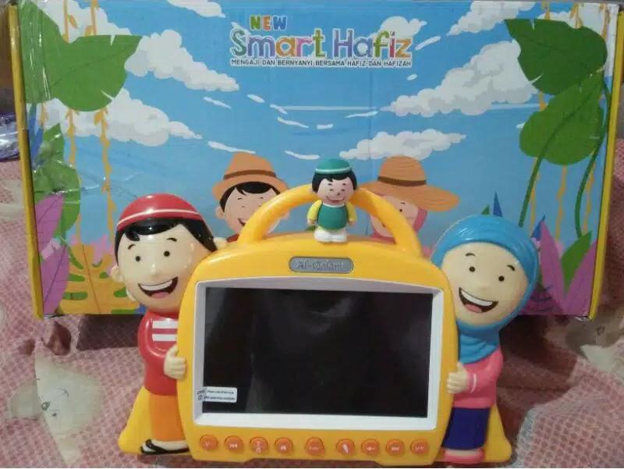
Gambar media Smart Hafiz

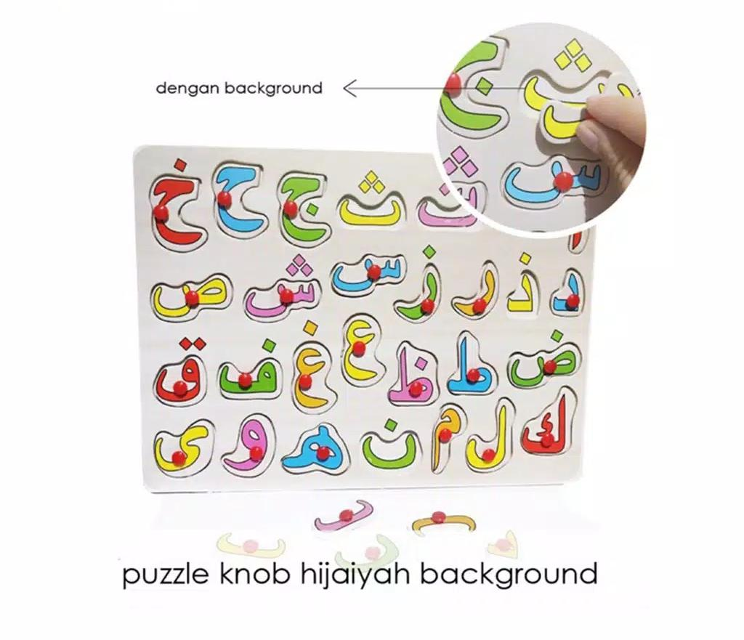
Lampiran D. GAMBAR MEDIA PUZZLE HURUF HIJAIYAH
Gambar Foto Kegiatan
